ΠΡΟΓΡΑΜΜΑ ΗΜΕΡΙΔΑΣ
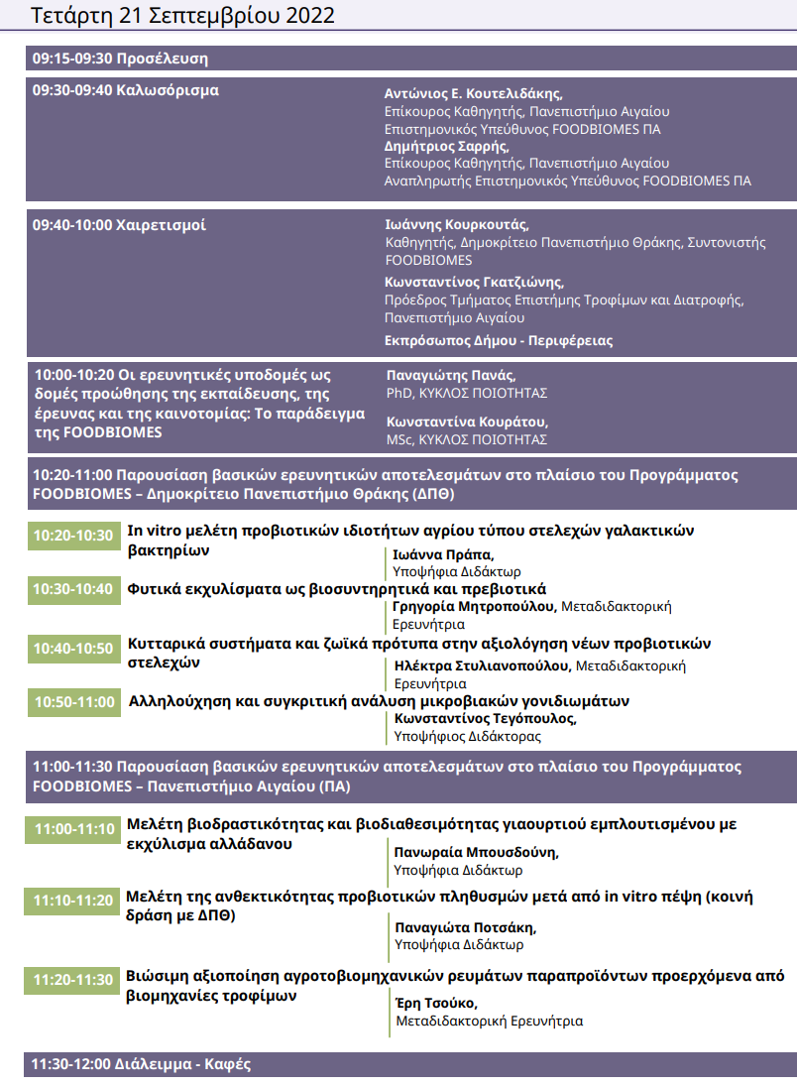
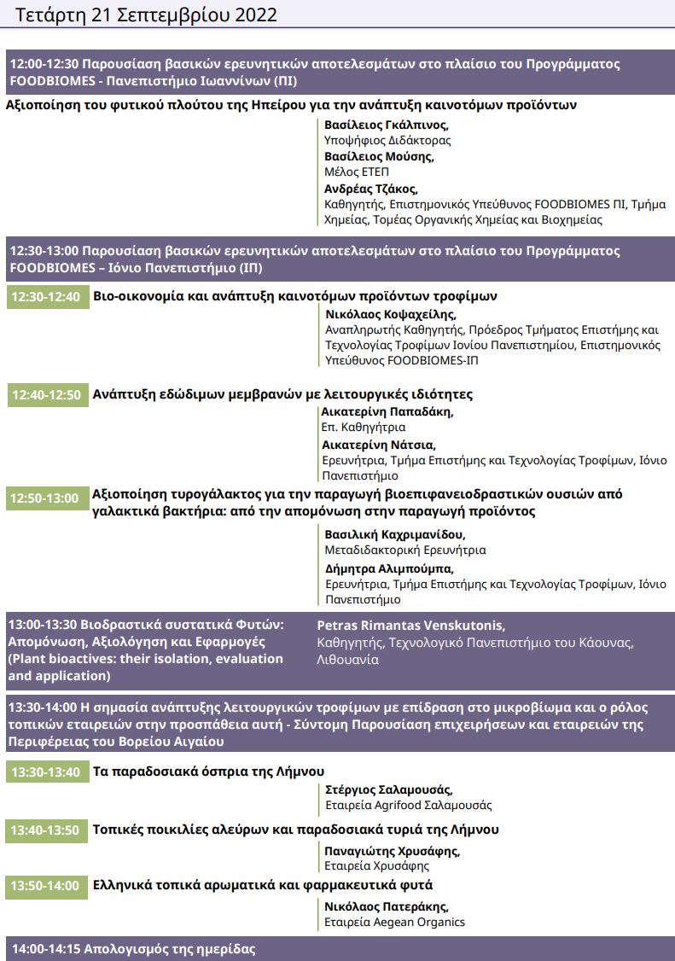
H ημερίδα αυτή υλοποιείται στο πλαίσιο της Πράξης «Υποδομή Εφαρμογών Μικροβιώματος σε Συστήματα Τροφίμων-FOODBIOMES» (MIS 5047291) που εντάσσεται στη Δράση «Υποστήριξη της Περιφερειακής Αριστείας» και χρηματοδοτείται από το Επιχειρησιακό Πρόγραμμα «Ανταγωνιστικότητα, Επιχειρηματικότητα και Καινοτομία» στο πλαίσιο του ΕΣΠΑ 2014-2020, με τη συγχρηματοδότηση της Ελλάδας και της Ευρωπαϊκής Ένωσης (Ευρωπαϊκό Ταμείο Περιφερειακής Ανάπτυξης).

